Коллективно-договорная кампания продолжается.

Старт очередной коллективно-договорной кампании в системе образования области был дан 26 февраля 2021 года, когда решением президиума областной организации Профсоюза, принято постановление о начале переговорного процесса. Все этапы переговоров пройдены и 18 ноября 2021 года на 4 пленарном заседании комитета областной организации Профсоюза были подведены итоги выполнения Регионального отраслевого соглашения за 2019-2021 годы, а также принято новое соглашение между Департаментом образования Орловской области и Орловской областной организацией Профессионального союза работников народного образования и науки Российской Федерации на 2022-2024 годы.
С 14 декабря текущего года, как в очном режиме, так и в онлайн формате, в муниципалитетах области проходят заседания комитетов, советов территориальных организаций Профсоюза, на которых также подводятся итоги выполнения городских, районных соглашений за прошедшие 2019-2021 годы, и принимаются новые на предстоящие 2022-2024 годы.
Данные мероприятия проходят при активном участии глав городских и районных администраций области, их заместителей, начальников отделов, управлений образования, руководителей образовательных учреждений и председателей первичных профсоюзных организаций. На сегодняшний день уже подписано 3 городских и 9 территориальных отраслевых соглашений.
Работу по принятию соглашений планируется завершить до 25 января 2022 года. Также, до 1 марта 2022 года во всех образовательных организациях области предстоит провести обсуждение выполнения коллективных договоров, действия которых заканчиваются, разработать новые коллективные договоры на 2022-2024 годы и принять их на общих собраниях трудовых коллективов.
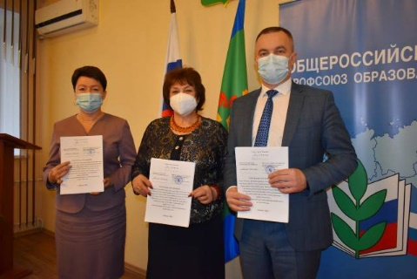

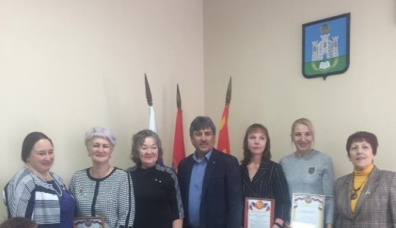
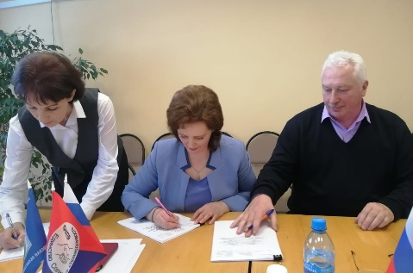

Подписание отраслевых соглашений на 2022-2024 годы в Орловской городской, Мценской, Новодеревеньковской и Должанской районных организациях Профсоюза.

